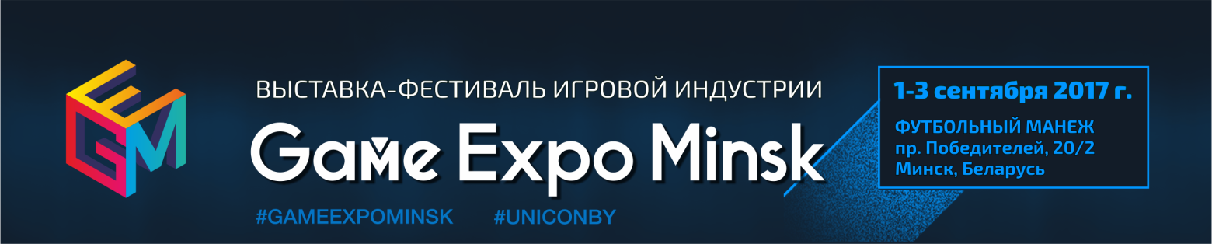
ПРОГРАММА МЕРОПРИЯТИЙ
выставки-интерактива
Game Expo Minsk

г. Минск, футбольный манеж, пр-т Победителей, 20/2

1 сентября 2017 г., пятница

12.00 – 19.00
Отборочный тур чемпионата по файтингам. Дисциплины - ARMS (Nintendo Switch), Mortal Kombat X (PS4) и Street Fighter 5 (PS4)
Место проведения: консольная зона

12.00 – 19.00
Серия игр «Мафия»:
13.00 – 14.40
14.40 – 16.20
16.20 – 18.00
Место проведения: конференц-point 2
Предварительная регистрация здесь

12.00 – 19.00
Отборочный тур чемпионата по игре «Замес». Свободный чемпионат по ККИ «Покемон». Турниры и игры: «Бэнг!», «Имаджинариум», «Каркассон», «Манчкин», «Звездные Войны. Тайное вторжение», «Тотем», «Хронология», «Шерлок Холмс», «Эволюция», «Эльфийский замок» и множество других
Презентации от белорусских разработчиков настольных игр
Место проведения: зона настольных игр от OZ.by

12.00 – 19.00
Более 200 настольных игр на выбор. Презентации новинок игровой индустрии. Розыгрыши и подарки. Показательные игры
Место проведения: зона настольных игр от компании «Знаем Играем»

12.00 – 19.00
Гонки на радиоуправляемых машинках
Организатор: клуб «Clarkson»
Место проведения: на экспозиции

12.00 – 19.00
Интерактивная площадка: рисование на планшетах HUION. Лотерея (розыгрыш графического планшета HUION)
15.00 – 18.00 «Sketch battle» (битва рисунков). Розыгрыш призов от компании HUION и школы рисования Fungi Studio
Место проведения: стенд компании HUION и школы компьютерной графики и анимации Fungi Studio

12.00 – 16.00
Городской квест «ONLY CHANCE / Последний рейс»!
Организатор: агентство приключений «The Best Quest»
Место проведения: на экспозиции
Предварительная регистрация здесь

13.00 – 15.30
Квест «Юбилей со смертельным исходом от компании»
Организатор: компания «Империя квестов»
Место проведения: игра room I
Предварительная регистрация здесь

13.00 – 16.00
Квестория «Загадка острова Роанок»
Организатор: компания «Квестория»
Место проведения: игра room II
Предварительная регистрация здесь

14.00 – 14.30
Церемония официального открытия UniCon & GameExpo
Место проведения: главная сцена

15.00 – 16.00
Презентация нового курса «Разработчик игр на Unreal Engine»
Организатор: учебно-практический центр компьютерной графики «Полигон»
Место проведения: конференц-зал №1
Предварительная регистрация здесь

16.30 – 19.00
Квест «Побег из Америки»
Организатор: компания «Империя квестов»
Место проведения: игра room I
Предварительная регистрация здесь

16.30 – 19.00
Квестория «Загадка острова Роанок»
Организатор: компания «Квестория»
Место проведения: игра room II
Предварительная регистрация здесь

17.00 – 17.10
Розыгрыш призов от компании HUION и школы рисования Fungi Studio
Место проведения: главная сцена

17.30 – 19.00
Городская викторина от Town Quiz
Место проведения: конференц-зал №1
Предварительная регистрация здесь

17.40 – 18.00
Подведение итогов и награждение победителей Городского квеста «ONLY CHANCE / Последний рейс»!
Организатор: агентство приключений «The Best Quest»
Место проведения: главная сцена

В программе возможны изменения и дополнения. По состоянию на 28 августа 2017 г.

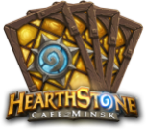

ГЕНЕРАЛЬНЫЙ ПАРТНЕР ТУРНИРА:

ПАРТНЕРЫ ПРОГРАММЫ:
